Q/SY
中国石油天然气集团公司企业标准
Q/SY XXXXX—201X

天然气零售系统建设与运维规范
第4部分：远传表数据采集
Specifications for retail sale system
implementation,operation & maintenance —
Part 4: Data acquire of remote transmission meter
（征求意见稿初稿）

201X - XX - XX发布
201X - XX - XX实施
中国石油天然气集团公司 发布
目 次
前言 III
天然气零售系统建设与运维规范 第4部分：远传表数据采集 1
1 范围 1
2 规范性引用文件 1
3 术语和定义 1
3.1 远传表 remote transmission gas meter 1
3.2 无线扩频远传远传表 wireless spread spectrum transmission gas meter 1
3.3 物联网表 spread spectrum communication gas meter 1
3.4 主站 master station 1
3.5 信道 channel 1
3.6 采集器 acquisitor 1
3.7 集中器 concentrator 2
3.8 终端设备 terminal device 2
3.9 手持抄表器 hand meter 2
4 系统结构 2
5 技术要求 2
5.1 主站功能 2
5.2 数据存储和分析 3
5.3 远传表功能要求 4
5.4 集中器技术要求 6
5.5 手持抄表器技术要求 7
5.6 准确度 8
5.7 系统可靠性 8
5.8 一次抄读成功率 8
5.9 抄表完成时间 8
6 通信协议 8
6.1通信模型 8
6.2应用层通信协议 9
7 试验方法 13
7.1 试验条件 13
7.2 主站功能测试 13
7.3 通信协议测试 13
附 录 A （规范性附录） 数据格式及数据标识说明 15
附 录 B （资料性附录） 表号编制规则 19
附 录 C （资料性附录） 试验方法 21
附 录 D （资料性附录） 远传表相关事件及代码 25
附 录 E （规范性附录） 触发事件上报代码 27
附 录 F （规范性附录） 显示屏显示代码 28

前 言
Q/SY xxxxx《天然气零售系统建设与运维规范》分为六个部分：
——第1部分：运维管理；
——第2部分：远传表IC卡接口；
——第3部分：银行代收系统接口；
——第4部分：远传表数据采集；
——第5部分：远传表信息安全；
——第6部分：燃气自助服务终端。
本部分为Q/SY xxxxx的第4部分。
本部分按照GB/T 1.1—2009《标准化工作导则 第1部分：标准的结构和编写》给出的规则起草。
本部分由中国石油天然气集团公司信息管理部、中国石油天然气与管道分公司提出。
本部分由中国石油天然气集团公司标准化委员会信息技术专业标准化技术委员会归口。
本部分起草单位：中国石油规划总院、昆仑能源有限公司、中国石油天然气销售分公司。
本部分主要起草人：XXX、XXX。

天然气零售系统建设与运维规范
第4部分：远传表数据采集

范围
Q/SY XXXXX的本部分规定了天然气零售系统（以下简称系统）远传表数据采集系统结构、技术要求、通信协议和试验方法。
本部分适用于开发人员对民用远传表数据采集系统的设计、开发、测试工作；燃气企业对民用远传表的选型与应用。

规范性引用文件
下列文件对于本文件的应用是必不可少的。凡是注日期的引用文件，仅注日期的版本适用于本文件。凡是不注日期的引用文件，其最新版本（包括所有的修改单）适用于本文件。
JG/T 162—2009 住宅远传抄表系统

术语和定义
下列术语和定义适用于本文件。
- 远传表 remote transmission gas meter
具有信号采集和数据处理、存储、通信功能的计量表。如民用无线扩频远传表、物联网表等。
- 无线扩频远传表 wireless spread spectrum transmission gas meter
采用扩频调制方式，能够读取基表机械读数，并且能够与手持抄表器等外部抄表设备通过无线传输方式进行交互通信的具有计量功能的远传表。
- 物联网表 spread spectrum communication gas meter
基于移动运营商物联网专网，采用物联网专用号段，以皮膜表为基表，加装远传电子控制器的燃气计量表。
- 主站 master station
对远传表进行信息的采集、处理的中心，由前置机、数据采集和数据处理软件的集合构成。
- 信道 channel
信号传输的媒介，远传表信道主要包括蜂窝移动网络、微功率无线网络、红外通信、蓝牙通信等。
- 采集器 acquisitor
采集一个或多个远传表的数据信号，进行数据处理和传输的电子装置。
- 集中器 concentrator
安装在抄表现场，对现场设备进行组网通信，与主站保持链接，接收主站指令，对远传表进行抄表、阀控等功能的智能电子通信设备。
- 手持抄表器 hand meter
一种能够与远传表进行无线通讯，读取远传表读数和工作状态，设置参数，并能与便携式打印机及主站进行数据交换的智能设备。
- 终端设备 terminal device
与主站进行通讯的远传表、集中器、采集器、手持抄表器等的总称。
- SM4算法 SM4 cryptographic algorithm
经国家密码管理局审批的一个商用密码分组算法。

系统结构
远传表数据采集系统宜采用图1所示结构。
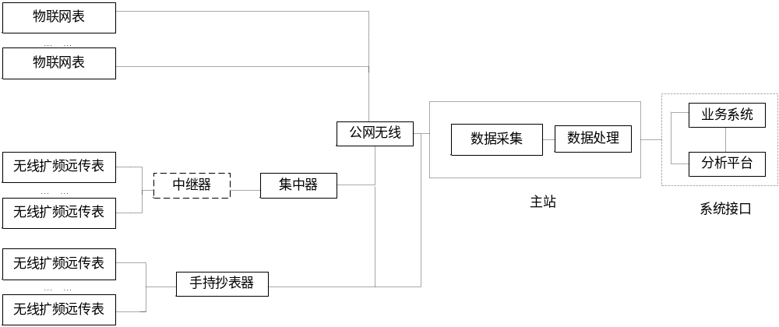
图 1 远传表数据采集系统结构示意图

技术要求
- 主站功能

抄表功能
- 定时自动采集抄表功能
按采集任务设定的时间间隔自动采集远传表数据，采集频率、内容、对象可设置。
当定时自动采集失败时，主站应有其他采集方式补采，保证数据的完整性。
- 人工召测
根据实际需要随时人工召测数据。例如出现事件警告时，人工召测与事件相关的重要数据，供事件分析使用。
- 主动上报
允许终端设备启动数据传输过程，将重要事件立即上报主站，以及按定时发送任务设置将数据定时上报主站。主站应支持主动上报数据的采集和处理。

数据处理
- 数据接入
主站应支持抄表数据和业务数据的接入。
数据接入速度应不低于每秒80万数据点。
- 存储容量
主站应能存储最近3年的数据。
主站应具有备份功能，对历史数据进行备份。
- 数据查询
主站应支持远传表和终端设备抄表历史的数据和远传表状态查询。
- 数据安全
主站应具备角色认证、授权和审计功能。
主站应具备按日、周、月及计划模式的数据备份策略和相应恢复机制。

参数设置
应支持主站远程设置终端设备运行参数，如透支气量、抄表间隔、计费方式、阶梯计价分档、分时计价等。

远程监视
主站应具备远程对终端设备状态进行监控的功能。

远程控制
主站应具备对终端设备的远传控制功能，如对远传表远程开阀、关阀等。

对时功能
按照主站时间对远传表、采集器、集中器、手持抄表器等终端设备进行时钟校对。

系统接口
主站应提供与业务系统的接口，实现业务数据同步。
主站应提供与数据分析平台的接口，实现采集数据的共享和分析。

处理吞吐率
主站采集数据处理吞吐率应大于5000块/秒。
- 远传表技术要求

远传表编号规则
远传表编号是远传表的唯一标识，由16位数字组成，最后一位是校验码，编制规则见附录B。远传表编号字段含义如图2所示。
□□□ □□ □□ □□□□□□ □□ □

校验码
嵌入式软件代号
生产流水号
生产月份
生产年份
表厂代码
图 2 远传表编号字段含义

记录与存储
- 数据保存与恢复
远传表断电后应能保存数据，恢复供电后远传表应能正常工作，且表内数据应与断电前保持一致。
- 事件记录功能
远传表应能记录以下事件：远传表运行过程中发生事件的累计次数、发生时间及参数，事件及代码见附录 D。
- 事件上报功能
具有有线信道或无线信道的远传表，应将表内事件及处理结果实时上报主站。上报事件见附录D。
- 用气明细记录功能
应有每日用气明细记录、日汇总气量记录和月汇总气量记录。
每日用气明细记录保存时间应不小于3个月，日汇总气量和月汇总气量记录保存时间应不少于10年。

提醒功能
远传表应具有声光、图文显示的一种或多种提示功能。
含阀门控制单元的远传表当工作电压降至欠压值1时， 应具有工作电源欠压提醒功能并能自动关闭阀门切断气源，短按键时可以打开阀门。
不含阀门控制单元的远传表当工作电压降至欠压值1时，应具有工作电源欠压提醒功能。
时钟电池电压不足时，显示屏应显示时钟电池欠压提示。
远传表端结算时，应具有气量不足时的提示功能。

指令提醒功能
  - 对于后台结算的远传表，余额不足时，主站向远传表下发相应的报警信息，远传表应根据报警信息类型进行相应报警。
  - 远传表可设置金额1和金额2，在报警金额 1 与报警金额 2之间时，应具有声、光方式的充值提醒功能。
  - 含阀门控制单元的远传表可用金额降至报警金额 2 及以下时，应具有声、光方式的充值提醒功能。关闭阀门，短按键时可以打开阀门，可用金额在报警金额 2 与零之间，不再关闭阀门提醒。
  - 当信道发生错误时，显示屏应有错误提示，最后两位数字应显示对应代码。短按键后显示屏显示内容消失或恢复之前显示内容，对应代码见附录F。
  - 含阀门控制单元的远传表，应有阀门状态提示。
  - 远传表信道通信时应有对应的信道通信中的状态提示。

通信功能
- 在发生上报事件时应主动发起远传表与主站连接请求，上报事件见附录E。
- 在主站设置的固定时间到达时应能主动发起远传表与主站的连接请求。
- 长按键时应能主动发起远传表与主站的连接请求。
- 在通信结束前，主站能与远传表约定下次通信时间，到达该约定时间时远传表应能主动发起与主站的连接请求。
- 在实时通信状态下应保持远传表与主站实时连接的通信状态。
- 定时、约定连接主站失败后，信道通信重连间隔时间应大于 5min，重连次数应小于 10次；远传表的手动连接失败后，不应进行自动重连；远传表的实时连接失败后，重连次数应小于 10 次/d。
- 有线信道或无线信道接收主站下发的断开命令或接收主站命令超时后应断开通信信道。

通信内容
通信内容应包括远传表状态、用气情况、上报事件等数据和主站下发的充值、开阀、关阀等指令。

信道通信优先级
远传表同一时刻应仅有一个信道处于通信状态；远传表内已处于通信状态的信道优先；已处于通信状态的远传表，主站可主动断开信道通信。
远传表在指定周期内应定期与主站建立通信连接，如果连接多次无法与主站进行通信（次数可由主站下发至远传表端），判断为通信异常，应执行关阀动作。

信息安全防护
终端设备应采用国家密码管理局认可的硬件安全模块实现数据的加解密。硬件安全模块应支持对称密钥算法和非对称密钥算法。密钥算法应符合国家密码管理相关政策，对称密钥算法推荐使用SM4算法。

关阀走气功能
在关阀条件下，如果检测到有效用气，应执行关阀动作。如果执行关阀动作后仍检测到有效用气，应进行事件记录，并启动事件上报。

连续不用气保护功能
远传表可根据管理需要进行设置连续不用气天数，当检测远传表连续不用气达到设置天数时，应执行关阀动作，并记录事件，启动事件上报。
- 集中器技术要求

功能要求
- 数据存储功能
应存储集中器参数，如集中器地址、时钟、主站IP地址与端口号等。
应存储本网络所有远传表至少1次抄表数据。
- 数据通讯功能
集中器与主站通过公网无线进行通讯，宜支持GPRS、CDMA、3G、4G等。
集中器应与远传表及手持抄表器通过无线扩频通讯，宜采用LoRa技术。

技术指标
集中器应满足JG/T162-2009的通用要求，其主要技术指标要求见表1。
表 1 技术指标
列项 | 技术指标
集中器电源 | 市电220VAC±30%，50Hz±5%（现场无法取电时采用太阳能供电方式，且要求在阴雨天环境下维持7天正常供电）
带载能力 | ≥1000台远传表
集中器通讯信道 | 上行信道：GPRS、CDMA、3G、4G等通讯  下行信道：无线扩频方式
集中器通讯方式 | 主-从结构的半双工通讯
无线扩频通讯频率 | 480.7Mhz-500Mhz
数据保护 | 掉电后数据保存≥10年
集中器在线方式 | 实时在线
外观要求 | 外观完整、铭牌清晰、标注正确易识别
防护等级 | IP65
安装方式 | 壁挂式安装
正常使用寿命 | ≥10年
工作温度 | -25℃～﹢55℃
- 手持抄表器技术要求

功能要求
- 用户权限管理
用户需要输入用户名及密码，登录后才能正常操作。手持抄表器用户分两类，一类是带有开关阀权限、抄表、结算、打印票据等所有功能的管理员用户；另一类是只有抄表、结算和打印功能的抄表员用户。
- 抄表档案下载功能
手持抄表器可以从主站下载抄表档案，建立抄表任务，以便在规定时间内对目标用户完成抄表。
- 抄表配置功能
手持抄表器应具备远传表的数据采集和传输的功能。
手持抄表器应存储本机相关数据，包括时钟、电池供电状况、内存使用情况等。
手持抄表器应具备对远传表的点抄、补抄、估抄及参数配置功能。
手持抄表器应具备对集中器的抄表与参数配置功能。

通讯功能
手持抄表器可与集中器、远传表及主站双向通讯，既能下发和收取对集中器、远传表的信息采集和参数设置命令，同时具备能与主站进行数据交互的功能。
手持抄表器应具有便携式打印机的通讯接口，手持抄表器与便携式打印机采用蓝牙通讯。

数据可信度验证
手持抄表器应具备根据历史抄表数据，与当次抄表数据比较，对当次抄表数据进行可信度验证的功能。

票据打印
手持抄表器宜搭配便携式打印机，在抄表现场完成票据打印。

数据存储要求
- 存储容量
手持抄表器的数据存储容量≥5万户。
- 断电保持
数据存储须具备断电保护功能，发生断电后存储的抄表数据不受影响。
- 电池续航
当手持抄表器采用电池供电时，充电完成后至少能够连续使用24小时。
- 准确度
主站抄表读数准确度应≥99%。
主站下达指令的准确度达到100%
主站数据处理准确度应达到100%。
- 系统可靠性
应符合JG/T162-2009 住宅远传抄表系统 5.4.5的要求。
- 一次抄读成功率
现场条件下一次抄表成功率应不小于98%，补抄后抄表成功率达到99.5%以上。
- 抄表完成时间
物联网表单表抄表时间应小于180秒，其中主站数据处理时间应小于120秒。
无线扩频远传表通过手持抄表器单表抄表时间应小于19秒。
数据采集器单点抄表时间应小于180秒，其中主站数据处理时间应小于120秒。

通信协议
6.1概述
远传表，集中器，手持抄表器等设备与主站之间的通信模型如图3所示.

6.2应用层通信协议

交互机制
通信由终端设备首先发起注册帧，后续通信由主站主控，主站决定通信过程，并控制通信的结束。通信协议如图4所示。
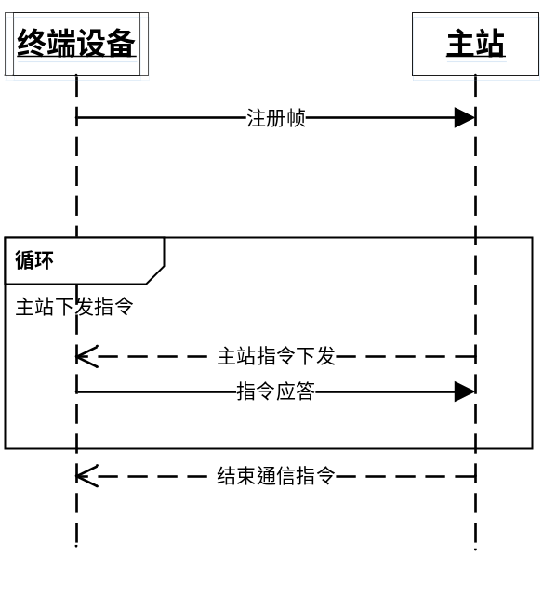
图 3 终端与主站通信交互机制

帧格式
数据传输帧宜包含起始符、协议版本号、数据帧总长度、控制字、数据标识码、数据域、CRC校验码和结束符，字段定义具体内容见表2。
表 2 字段定义
名称 | 字节数 | 备注
起始符 | 1 | 固定常量0x68，标识一帧信息的开始
协议版本号 | 1 | 用于无连接通信协议；有连接通信协议版本号在注册帧中协商，忽略该字段。
数据帧总长度 | 2 | 从协议版本号到结束符。
指令流水码 | 1 | 1-255，防重复，不同的上行通信帧（非重复发送）具有不同的序列号，表端递增上行通信帧序列号，服务器侧收到上行通信帧后下发的通信帧与前次上行帧的帧序列号相同。
控制字 | 1 | Bit7 | 1表上行（表端至服务器）；0表下行；（服务器至表端）
控制字 | 1 | Bit6 | 1表写命令；0表读命令；
控制字 | 1 | Bit0  ~  Bit5 | 1: 注册帧（读）  2: 数据通信（读写）  3: 首次按时间读记录数据  4：后续按时间读记录数据  5: 文件下载（多帧分包）（写操作）
数据标识码 | 2 | 区分不同的数据对象，每个数据对象具有一个唯一的数据标识码。
数据域 | n | 内容根据控制字和数据标识码而变化。
CRC校验码 | 2 | 从协议版本号到数据域，CRC16校验。
结束符 | 1 | 固定常量0x16，标识一帧的结束。

指令流水码通信方式宜采用如图5所示。
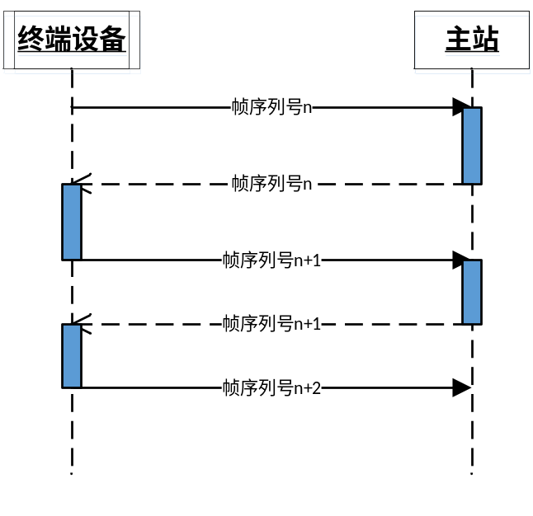
图 4 指令流水码通信方式
主站未收到终端设备上行通信帧，此时终端设备应重发该通信帧，帧序列号不变。重发通信帧通信方式1宜采用如图6所示。
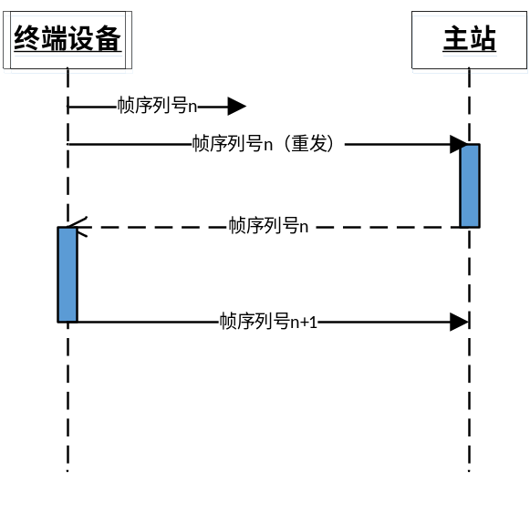
图 5 重发通信帧通信方式1
终端设备未收到主站下行通信帧，此时终端设备应重发上行通信帧，帧序列号不变。重发通信帧通信方式2宜采用如图7所示。
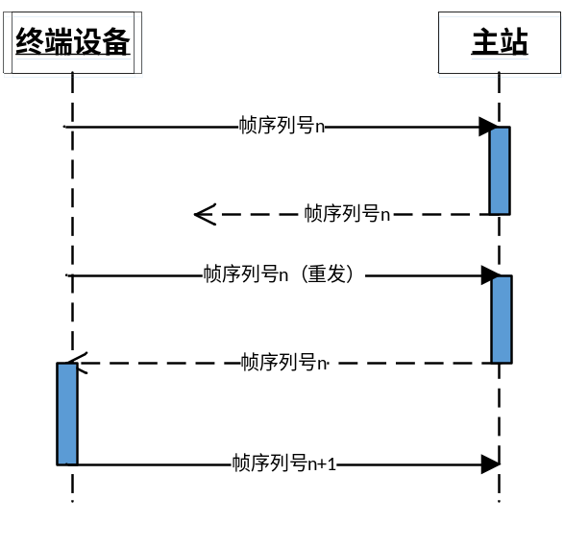
图 6重发通信帧通信方式2

传输指令
- 注册信息
主站与终端设备间交换注册信息，由终端设备发起。注册信息帧格式宜采用如表3所示。
表 3 注册信息帧格式
交互 | 控制码 |  |  | 数据标识码 | 数据域
交互 | Bit7 | Bit6 | Bit0-Bit5 | 数据标识码 | 数据域
上行 | 1 | 1 | 1 | 0x8001 | 表号（8字节BCD码）+表厂代码（2字节BCD码）+协议代码（2字节BCD码）+协议版本号（2字节BCD码）

- 数据通信写操作功能
主站修改终端设备参数。写操作帧格式宜采用如表4所示。
表 4写操作帧格式
交互 | 控制码 |  |  | 数据标识码 | 数据域
交互 | Bit7 | Bit6 | Bit0-Bit5 | 数据标识码 | 数据域
下行 | 0 | 1 | 2 | 见附录A
上行 | 1 | 1 | 2

- 数据通信读操作功能
主站读取终端设备参数。读操作帧格式宜采用如表5所示。
表 5 读操作帧格式
交互 | 控制码 |  |  | 数据标识码 | 数据域
交互 | Bit7 | Bit6 | Bit0-Bit5 | 数据标识码 | 数据域
下行 | 0 | 1 | 2 | 见附录A
上行 | 1 | 1 | 2

- 读记录数据功能
主站按时间范围查询终端设备事件记录和日志记录。
首次读记录数据帧格式宜采用如表6所示。
表 6 首次读记录数据帧格式
交互 | 控制码 |  |  | 数据标识码 | 数据域
交互 | Bit7 | Bit6 | Bit0-Bit5 | 数据标识码 | 数据域
下行 | 0 | 0 | 3 | 见附录A | 10字节BCD码，表示起点时间+终点时间：YYMMDDHH-YYMMDDHH
上行 | 1 | 0 | 3 | 见附录A | 本次应答数据记录个数（1字节BCD码）+（指定时间范围内）剩余记录个数（2字节BCD码）+数据对象1+...+数据对象n（数据对象包含事件记录和用气日志记录，格式详见附录A.3）

后续读记录数据帧格式宜采用如表7所示。
表 7 后续读记录数据帧格式
交互 | 控制码 |  |  | 数据标识码 | 数据域
交互 | Bit7 | Bit6 | Bit0-Bit5 | 数据标识码 | 数据域
下行 | 0 | 0 | 4 | 见附录A | 无数据
上行 | 1 | 0 | 4 | 见附录A | 本次应答数据记录个数（1字节BCD码）+（指定时间范围内）剩余记录个数（2字节BCD码）+数据对象1+...+数据对象n（数据对象包含事件记录和用气日志记录，格式详见附录A.3）

首次读取记录数据时，应指定读取记录的时间范围。终端设备首次应答后，若还有后续记录，主站可以发送后续读取记录指令读取后续的记录。若主站不需要读取后续记录，停止发送后续读取记录指令。
终端设备无论是接收到首次读记录指令还是后续读记录指令，应答如下：
本次应答数据记录个数（1字节BCD码）+（指定时间范围内）剩余记录个数（2字节BCD码）+数据对象1+...+数据对象n（数据对象包含事件记录和用气日志记录，格式详见附录A.3）

- 多帧分包文件下载写操作功能
主站分包下载文件到表端。多帧分包文件下载写操作帧格式宜采用如表8所示。
表 8 多帧分包文件下载写操作帧格式
交互 | 控制码 |  |  | 数据标识码 | 数据域
交互 | Bit7 | Bit6 | Bit0-Bit5 | 数据标识码 | 数据域
下行 | 0 | 1 | 5 | 见附录A | 总包数（2字节BCD码）+当前包号（2字节BCD码）+当前数据包字节数（2字节BCD码）+数据内容（nB）
上行 | 1 | 1 | 5 | 见附录A | 数据对象标志码+总包数（2字节BCD码）+当前已接收的包号（2字节BCD码）

试验方法
- 试验条件
- 主站应具备连接公网进行数据处理和通讯的条件；
- 终端设备应具备与主站保持正常通讯的条件；
- 通气测试设备应具备模拟用户用气的功能。
- 主站功能测试
- 抄表功能测试
测试主站定时自动采集、人工召测、主动上报等抄表功能。详细测试用例见附录C。
- 数据处理测试
测试主站数据接入、存储容量、数据查询、数据安全的功能。详细测试用例见附录C。
- 参数设置测试
测试主站远程设置终端设备运行参数的功能。详细测试用例见附录C。
- 远程监视功能测试
测试主站远程对终端设备状态监控的功能。详细测试用例见附录C。
- 远程控制功能测试
测试主站远程对终端设备远传控制功能，详细测试用例见附录C。
- 对时功能测试
测试主站对远传表、集中器、手持抄表器等终端设备时钟校对的功能，详细测试用例见附录C。
- 系统接口功能测试
测试主站与业务系统的接口功能，详细测试用例见附录C。
- 处理吞吐率测试
测试主站的处理吞吐率，详细测试用例见附录C。
- 通信协议测试
通信过程由表端或主站发起，当出现事件触发、指定定时上传周期、人工触发主动的情况时，表端主动与主站连接。
表端与主站建立连接后，首先由表端发起注册帧，主站确认通过后向表端下发控制指令，表端接收执行控制指令进行应答。所有控制指令下发并执行结束后，由主站下发结束指令。表端收到结束指令后关闭通行（表端不应答结束指令）。
主站下发控制指令，表端执行控制指令以及应答详见附录A。

附 录 A
（规范性附录）
数据格式及数据标识说明

数据对象标志码
表A.1给出了远传表数据对象标志码。
表A. 1 远传数据对象标识码
数据标识码 | 数据对象名称 | 读写属性 | 数据格式 |  | MAC | 密文 | 访问指令
数据标识码 | 数据对象名称 | 读写属性 | 下行 | 上行 | MAC | 密文 | 访问指令
0x0001 | 表全貌信息 | 只读 | 无 | 时钟+运行状态+信号强度+电量+用气日志(上传条数（2B）+剩余条数（2B）+记录开始时间+记录内容)+报警记录剩余条数（1B）+阀门动作记录剩余条数（1B） | 无 | 是 | 数据通信指令
0x1001 | 运行状态 | 只读 | 无 | 2B，见《状态字》 | 无 | 否 | 数据通信指令
0x2001 | 表当前电压 | 只读 | 无 | 2字节BCD码。整数1字节小数1字节整数在前，例如如果收到数据为：0x05,0x77。则表示电压值为5.77V | 无 | 否 | 数据通信指令
0x2003 | 表内时钟 | 读 | 无 | 6字节BCD码，例如上发数据为：{0x14,0x02,0x22,0x12,0x01,0x02}则表示表内的时钟为14年2月22日12时1分2秒。 | 有 | 否 | 数据通信指令
0x2003 | 表内时钟 | 写 | 6字节BCD码，例如上发数据为：{0x14,0x02,0x22,0x12,0x01,0x02}则表示表内的时钟为14年2月22日12时1分2秒。 | 1字节，1成功，0失败 | 有 | 否 | 数据通信指令
0x2004 | 本次通讯信号强度 | 只读 | 无 | 1字节，HEX格式，0-100，表示信号强度百分比。 | 无 | 否 | 数据通信指令
0x2005 | 累积气量 | 读 | 无 | 6字节BCD码，4字节整数+2字节小数。如123.456方表示为：{0x00.0x00.0x01.0x23.0x45.0x60} | 有 | 是 | 数据通信指令
0x2006 | SIM卡信息 | 读 | 无 | BCD码格式，15字节，高位在前。 | 无 | 否 | 数据通信指令
0x3001 | 开阀 | 写 | 无 | 1字节，1成功，0失败 | 有 | 否 | 数据通信指令
0x3002 | 强制关阀 | 写 | 无 | 1字节，1成功，0失败 | 有 | 否 | 数据通信指令
0x3003 | 普通关阀 | 写 | 无 | 1字节，1成功，0失败 | 有 | 否 | 数据通信指令
0x3004 | 通信结束帧 | 写 | 6字节BCD码，例如上发数据为：{0x14,0x02,0x22,0x12,0x01,0x02}则表示表内的时钟为14年2月22日12时1分2秒。 | 无应答 | 有 | 否 | 数据通信指令
0x5031 | 主服务器IP地址及端口号 | 读 | 无 | 6字节，4字节IP地址（HEX格式），2字节端口号（HEX格式）：如IP及端口为192.168.1.10:8080,数据为{0xc0，0xa8，0x01，0x0a，0x1F，0x90} | 有 | 否
0x5031 | 主服务器IP地址及端口号 | 写 | 6字节，4字节IP地址（HEX格式），2字节端口号（HEX格式）：如IP及端口为192.168.1.10:8080,数据为{0xc0，0xa8，0x01，0x0a，0x1F，0x90} | 1字节，1成功，0失败 | 有 | 否 | 数据通信指令
0x5032 | 备服务器IP地址及端口号 | 读 | 无 | 6字节，4字节IP地址（HEX格式），2字节端口号（HEX格式）：如IP及端口为192.168.1.10:8080,数据为{0xc0，0xa8，0x01，0x0a，0x1F，0x90} | 有 | 否 | 数据通信指令
0x5032 | 备服务器IP地址及端口号 | 写 | 6字节，4字节IP地址（HEX格式），2字节端口号（HEX格式）：如IP及端口为192.168.1.10:8080,数据为{0xc0，0xa8，0x01，0x0a，0x1F，0x90} | 1字节，1成功，0失败 | 有 | 否 | 数据通信指令
0x5033 | 定时上传周期 | 读 | 无 | 5字节  1字节表示周期类型，HEX格式。0表示天（起始周期从每月1日开始）。1表示月（起始周期从每年1月开始）。  1字节表示周期值，HEX格式。  3字节表示上传时间，BCD码，表示日时分（周期类型为月时，日时分均有效，周期类型为天时，时分有效。） | 有 | 否 | 数据通信指令
0x5033 | 定时上传周期 | 写 | 5字节  1字节表示周期类型，HEX格式。0表示天（起始周期从每月1日开始）。1表示月（起始周期从每年1月开始）。  1字节表示周期值，HEX格式。  3字节表示上传时间，BCD码，表示日时分（周期类型为月时，日时分均有效，周期类型为天时，时分有效。） | 无 | 有 | 否 | 数据通信指令
0x5034 | APN | 读 | 无 | 30字节，字符串，以0x00结束 | 有 | 否 | 数据通信指令
0x5034 | APN | 写 | 30字节，字符串，以0x00结束。 | 1字节，1成功，0失败 | 有 | 否 | 数据通信指令
0x6001 | 事件记录 | 只读 | 无数据内容或时间范围：6字节BCD码，表示起始结束时间范围YYMMDD-YYMMDD | 详见《事件记录》 | 无 | 否 | 读记录数据
0x6002 | 用气日志 | 只读 | 无数据内容或时间范围：6字节BCD码，表示起始结束时间范围YYMMDD-YYMMDD | 每个记录10字节，4字节时间（BCD码格式）+6字节累计气量（6字节BCD码，4字节整数+2字节小数。如123.456方表示为：{0x00.0x00.0x01.0x23.0x45.0x60}） | 无 | 是 | 读记录数据
注1：对于需要MAC验证的，在数据域后添加32字节MAC。
注2：对于需要加密的数据，必需为16字节的整数倍，不足部分补0。

状态字
表A.2给出了远传表状态字，单BIT状态，1表示状态位有效。
表A. 2 远传表状态字
 |  | BIT位 | 状态说明 |  | BIT位 | 状态说明
运行状态 | 字节1 | :0 | 主电量状态，0表示电量正常，1表示电量不足，2表示电量低。 | 字节2 | :0 | 计量异常
运行状态 | 字节1 | :1 | 主电量状态，0表示电量正常，1表示电量不足，2表示电量低。 | 字节2 | :1
运行状态 | 字节1 | :2 | 备电状态，0表示电量正常，1表示电量不足，2表示电量低，3表示掉电。 | 字节2 | :2
运行状态 | 字节1 | :3 | 备电状态，0表示电量正常，1表示电量不足，2表示电量低，3表示掉电。 | 字节2 | :3
运行状态 | 字节1 | :4 | 阀门状态（开、关）,1表示阀门关 | 字节2 | :4
运行状态 | 字节1 | :5 | 远传表被强制命令关阀（阀门处于锁定状态） | 字节2 | :5
运行状态 | 字节1 | :6 | 量用完/余量不足（剩余量） | 字节2 | :6
运行状态 | 字节1 | :7 | 透支状态 | 字节2 | :7

事件记录
事件记录格式：AAAA+YYMMDDHHMMSS+XX；
AAAA:事件类型，2字节，HEX；
YYMMDDHHMMSS：事件时间6字节,BCD；
XX预留1字节（用于表示事件详情）；
用气日志记录格式：YYMMDDHHmm+累计量（4字节整数+1字节小数）； 日志时间5字节,BCD；
事件记录与用气日志记录中的时间的月份格式如表A.3：
表A. 3 月份格式
BIT7 | BIT6-BIT5 | BIT4 | BIT3-BIT0
1：表示时钟格式异常  0：表示时钟格式正常 | 保留为0 | 月份高位，BCD格式 | 月份低位，BCD格式
远传表事件记录见表A.4.
表A. 4 远传表事件记录
事件名称 | 事件代码
开阀 | 11
关阀 | 12
保留 | 13
保留 | 14
阀门故障 | 15
电源供电 | 16
欠压值1 | 17
欠压值2 | 18
提前拔IC卡 | 19
磁干扰 | 1A
短按键启动显示屏显示 | 1B
保留 | 1C
无线信道尝试连接达到最大次数 | 1D
电源断电 | 1E
正确校时 | 1F
无线信道启动 | 20
无线信道挂断 | 21
无线信道搜信号失败 | 22
无线信道连接主站失败 | 23
有线信道或无线信道报文校验错 | 24
有线信道或无线信道报文格式错 | 25
信道收到过滤命令 | 26
生产状态信道执行测试指令 | 27
IC卡中的表号与GPM模块中的不一致 | 28
时钟电池欠压或空仓 | 29
异常流量 | 2A
计量处理单元异常 | 2F

附 录 B
（资料性附录）
表号编制规则

表号编制规则
校验位取值
数字0~9中的任一数字。

校验位算法
应采用ISO7064，MOD11，10校验系统校验码计算方法生成。
- 混合系统
ISO7064，MOD11，10 校验码系统属于混合系统，它在运算中采用两个模数，其中一种模数等于被保护的字符集中的字符数，另一个模数比它大 1，形成的校验码位于被保护的字符串组成的字符集内。
- 公式
一个包含按标准混合公式产生的校验码的字符串须满足下式的验证：
(…((((M+an)||M×2)|(M+1)+a(n-1)||M×2)|(M+1)+…+a1)||M=1
式中：n——包含校验码的字符串的字符数目， 24 位条码中 n=24；
i——从右侧计算的字符所在位置的序号，如最右端字符 i=1；
ai——i 位置上的字符值；
M 和(M+1)——两个模数，M 的数值等于该字符集中的字符数目（此数总是偶数），在全数字字符的条码中，M=10
||M——除以 M 后的余数，如果值为零，则用 M 代替；
|(M+1)——除以(M+1)后的余数，在经过上述处理后余数不会为 0。
- 运算
条码中字符串的字符从左到右逐个处理。用 j=1，……，n 来表示。n 为包括校验码在内的字符串中字符的数目（如 24 位条码，n=24）。当 j=1 时，定义 Pj=M。公式如下：
Sj=Pj|(M+1)+a(n-j+1)
P(j+1)=Sj||M×2
式中：||M——除以 M 后的整余数，如果为 0，则用 M 代替，（ISO7064，MOD11，10 校验码系统中 M=10）；
|(M+1)——除以(M+1)后的整余数，在经过上述处理后余数不会为 0；
a(n-j+1)——字符值。
验证：如果 Sn≡1（mod M），则字符串正确。确定校验码 a1 时，应使之满足 Pn+a1≡1（mod M）。
- 举例
以按第一部分条码规则制定的远传表条码前 10 位字符串 0115000001 设置校验码，其中M=10，(M+1)=11，n=11，从右计算字符串所在位置的序号（最右端字符以 a1 表示），计算步骤如表 C.1。

表B. 1 计算步骤
步骤j | 前次运算结果P_{j}+下一字符值（a_{(n-j+1)}）=中间和S_{j} | 调整中间和S_{j||10}*2 =结果P_{(j+1)} | 调整后作为下次运算的结果P_{(j+1)|11}
1 | 10 + 0 = 10 | 10 x 2 = 20 | 9
2 | 9 + 1 = 10 | 10 x 2 = 20 | 9
3 | 9 + 1 = 10 | 10 x 2 = 20 | 9
4 | 9 + 5 = 14 | 4 x 2 = 8 | 8
5 | 8 + 0 = 8 | 8 x 2 = 16 | 5
6 | 5 + 0 = 5 | 5 x 2 = 10 | 10
7 | 10 + 0 = 10 | 10 x 2 = 20 | 9
8 | 9 + 0 = 9 | 9 x 2 = 18 | 7
9 | 7 + 0 = 7 | 7 x 2 = 14 | 3
10 | 3 + 1 = 4 | 4 x 2 = 8 | 8
11 | 8 + 校验码应与1(mod 10)同余
a1 = 3
由上式得到校验值 3，完整的字符串应为 0115000001 3。验证时，第 1 至第 11 步如上所示，且校验码值 3 的计算也包括在内，最后结果必须与 1(MOD 10)同余。

表号编制示例
119 1505 500001 91 4
表示：由表厂代码为119的生产制造商于2015年05月生产，流水号为500001，嵌入式软件代号为91的远传表，校验码为4。

附 录 C
（资料性附录）
试验方法

抄表功能测试
创建计价策略测试用例见表C.1
表C. 1 抄表功能测试
测试人 |  | 测试时间
测试目的
测试环境 | 操作系统/连接IP等
测试步骤 | - 手动启动表端与主站通信。  - 主站下发抄表指令  - 等待通信结束后，查看主站显示的累计量及表状态是否与表端相同。
预期结果 | 1.主站显示的累计量与表端累计量相同  2.主站显示的表状态与表实际状态相同。
实际测试结果 | 1.是□/否□  2.是□/否□
备注

计费功能测试测试
- 后台计费设置
后台计费测试用例见表C.2。
表C. 2 后台计费
测试人 |  | 测试时间
测试目的
测试环境 | 操作系统/连接IP等
测试步骤 | - 远传表处于通气状态，每走0.1方体时，手动启动表端与主站进行通信。  - 主站下发抄表指令  - 主站根据远传表每次通信的累计气量和当前价格进行结算，计算出用户余额。
预期结果 | 1. 用户余额与当前价格和用户用气情况保持同步。
实际测试结果 | 1.是□/否□
备注

参数设置功能测试
创建计价策略测试用例见表C.3
表C. 3参数设置功能测试
测试人 |  | 测试时间
测试目的 | 1.
测试环境 | 操作系统/连接IP等
测试步骤 | - 手动启动表端与主站通信。  - 由主站更改表端主服务器IP地址及端口。  - 本次通信结束后，手动启动表端与主站通信。  - 表端将使用更改后的服务器IP地址及端口与主站建立通信
预期结果 | 1. 表端将使用更改后的服务器IP地址及端口与主站建立通信。
实际测试结果 | 1.是□/否□
备注

监控功能测试
创建计价策略测试用例见表C.4
表C. 4 监控功能测试
测试人 |  | 测试时间
测试目的 | 1.验证主站对远传表的监控功能
测试环境 | 操作系统/连接IP等
测试步骤 | 1.在主站上查看远传表列表和状态
预期结果 | - 远传表数量和实际接入数量相同  - 远传表状态显示正常
实际测试结果 | 1.是□/否□  2.是□/否□
备注

远程控制功能测试
创建计价策略测试用例见表C.5
表C. 5 远程控制功能测试
测试人 |  | 测试时间
测试目的
测试环境 | 操作系统/连接IP等
测试步骤 | - 表端处于开阀状态。  - 手动启动表端与主站通信。  - 由主站下发关阀操作。  - 表端应立即执行关阀动作。
预期结果 | 1.表端阀门状态应与主站下发的指令保持同步。
实际测试结果 | 1.是□/否□
备注

对时功能测试
创建计价策略测试用例见表C.6
表C. 6 对时功能测试
测试人 |  | 测试时间
测试目的 | 1.
测试环境 | 操作系统/连接IP等
测试步骤 | - 手动启动表端与主站通信。  - 由主站下发对时功能。
预期结果 | 1.查看远传表内时间，应与主站下发时间保持同步。
实际测试结果 | 1.是□/否□
备注

系统接口功能测试
创建计价策略测试用例见表C.7
表C. 7 系统接口功能测试
测试人 |  | 测试时间
测试目的 | 1.验证主站和业务系统接口正确性
测试环境 | 操作系统/连接IP等
测试步骤 | - 创建阶梯计价策略  - 调整阶梯计价策略  - 创建非阶梯计价策略  - 调整非阶梯计价策略  - 开户，绑定阶梯计价策略  - 修改账户信息  - 向账户充值  - 手动关阀  - 手动开阀  - 换表  - 销户  - 送气  - 重置阶梯周期用量
预期结果 | - 创建阶梯计价策略成功  - 调整阶梯计价策略成功  - 创建非阶梯计价策略成功  - 调整非阶梯计价策略成功  - 开户成功，余额为0  - 修改账户信息，低保户标记成功  - 向账户充值成功  - 手动关阀调用成功（需要表下次连接才生效）  - 手动开阀调用成功（需要表下次连接才生效）  - 换表成功  - 销户成功  - 送气成功  - 重置阶梯周期用量充值成功，周期用量清零
实际测试结果 | 1.是□/否□  2.是□/否□  3.是□/否□  4. 是□/否□  5. 是□/否□  6. 是□/否□  7. 是□/否□  8. 是□/否□  9. 是□/否□  10. 是□/否□  11. 是□/否□  12. 是□/否□
备注

处理吞吐率测试
创建计价策略测试用例见表C.8
表C. 8 处理吞吐率测试
测试人 |  | 测试时间
测试目的 | 1.测试主站计费计算的吞吐率
测试环境 | 操作系统/连接IP等
测试步骤 | 1. 启动抄表消息生成器，设置参数：模拟远传表1000，发送间隔3分钟
预期结果 | - 抄表计费返回消息和抄表消息数保持一致  - 没有任何计费处理超时错误
实际测试结果 | 1.是□/否□  2.是□/否□
备注

附 录 D
（资料性附录）
远传表相关事件及代码

D.1远传表相关事件及代码
表D.1给出了远传表相关事件及代码。
表D. 1 远传表相关事件及代码
事件名称 | 表事件代码
保留 | 1
保留 | 2
保留 | 3
保留 | 4
保留 | 5
保留 | 6
保留 | 7
保留 | 8
保留 | 9
保留 | 10
开阀 | 11
关阀 | 12
保留 | 13
保留 | 14
阀门故障 | 15
电源供电 | 16
欠压值1 | 17
欠压值2 | 18
磁干扰 | 1A
短按键启动显示屏显示 | 1B
保留 | 1C
无线信道尝试连接达到最大次数 | 1D
电源断电 | 1E
正确校时 | 1F
无线信道启动 | 20
无线信道挂断 | 21
无线信道搜信号失败 | 22
无线信道连接主站失败 | 23
有线信道或无线信道报文校验错 | 24
有线信道或无线信道报文格式错 | 25
信道收到过滤命令 | 26
生产状态信道执行测试指令 | 27
保留 | 28
保留 | 29
保留 | 2A
保留 | 2B
保留 | 2C
保留 | 2D
异常流量 | 2E
计量处理单元异 | 2F

附 录 E
（规范性附录）
触发事件上报代码

E.1触发事件上报代码
触发事件上报代码见表E.1。
表E. 1 触发事件上报代码
触发代码 | 事件说明
80 01 00 06 | 电源电压降至欠压值 1
80 01 00 07 | 电源供电
80 01 00 09 | 阀门故障
80 01 00 10 | 时钟电池欠压
80 01 00 11 | 磁干扰
80 01 00 12 | 异常流量超大流量
80 01 00 13 | 异常流量超小流量
80 01 00 15 | 计量处理单元异常
80 02 00 09 | 短按键开阀

附 录 F
（规范性附录）
显示屏显示代码

F.1显示屏显示代码
显示屏显示代码见表F.1。
表F. 1 显示屏显示代码
显示代码 | 说明
21 | 阀门故障,开、关阀失败
50 | 校时超过校时允差
60 | 计量处理单元异常
01 | 生产状态执行测试充值命令
02 | 命令 MAC 校验错
03 | 使用密钥权限不足或密钥不存在
04 | 读 IC 卡信道数据错
05 | 写 IC 卡信道数据错
14 | 未在生产状态执行生产相关命令
1 | 生产状态执行测试功能命令
24 | 阀门测试命令、显示检测命令、时间超限；校时命令时间不正确
42 | 基本的命令格式中校验和错误
43 | 生产状态执行启动密钥
51 | 有线信道或无线信道命令报文收到报文不完整
52 | 有线信道或无线信道命令报文校验和错误
55 | 重复攻击命令
56 | 通用模块执行信道的命令返回错误状态码
EL-X | 异常流量，后面 X 表示发生的区间
OPEN | 打开阀门过程中显示

_________________________________

